КАРТОЧКА № 26
УЧЕТА БЕЗНАДЗОРНОГО ЖИВОТНОГО

Местонахождение: Свердловская обл., г. Артемовский 14.06.2018г.
Ул. Куйбышева,8
Организация, производившая отлов б/ж: ООО «Универсалремонт»
В лице бригадира: Налимова Вадима Сергеевича
на машине: марка лада ларгус (грузовой фургон) гос. номер А946СХ
произвели отлов и транспортировку отловленного безнадзорного или бродячего домашнего животного:

- Дата поступления в Стационар (Приют): в тот же день
Категория животного: безнадзорная собака, щенок, кошка, котенок (нужное подчеркнуть).
пол: кобель, сука, (нужное подчеркнуть)
Порода беспородная
Окрас рыже-белый
Шерсть короткая
Уши не купированы
Хвост не купирован
Размер 35*55 см
Примерный возраст 3 года
Особые приметы _____________________________________________________________
Предметы (отличительные знаки), свидетельствующие о наличии собственника
(при их наличии) ____________________________________________________________

Адрес и описание места отлова: г. Камышлов, ул. Парковая

2. Произведена эвтаназия безнадзорного животного 2018г.
Причина эвтаназии:

3. Осуществлена передача безнадзорного животного на временное
содержание:

4. "_____" ________________ г. безнадзорное животное передано собственнику

___________________________________________________________________________
(Ф.И.О. частного лица, наименование организации)

5. "_____" _____________ г. безнадзорное животное передана в собственность

___________________________________________________________________________
(Ф.И.О. частного лица, наименование организации)

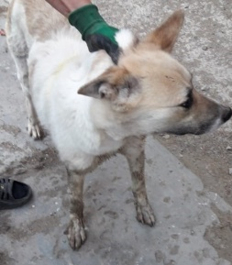

Ответственный по ПКС _____________________ Д.А.Слюсаренко

КАРТОЧКА № 27
УЧЕТА БЕЗНАДЗОРНОГО ЖИВОТНОГО

Местонахождение: Свердловская обл., г. Артемовский 14.06.2018г.
Ул. Куйбышева,8
Организация, производившая отлов б/ж: ООО «Универсалремонт»
В лице бригадира: Налимова Вадима Сергеевича
на машине: марка лада ларгус (грузовой фургон) гос. номер А946СХ
произвели отлов и транспортировку отловленного безнадзорного или бродячего домашнего животного:

- Дата поступления в Стационар (Приют): в тот же день
Категория животного: безнадзорная собака, щенок, кошка, котенок (нужное подчеркнуть).
пол: кобель, сука, (нужное подчеркнуть)
Порода беспородная
Окрас черный
Шерсть короткая
Уши не купированы
Хвост не купирован
Размер 30*50 см
Примерный возраст 3 года
Особые приметы _____________________________________________________________
Предметы (отличительные знаки), свидетельствующие о наличии собственника
(при их наличии) ____________________________________________________________

Адрес и описание места отлова: г. Камышлов, ул. Парковая

2. Произведена эвтаназия безнадзорного животного 2018г.
Причина эвтаназии:

3. Осуществлена передача безнадзорного животного на временное
содержание:

4. "_____" ________________ г. безнадзорное животное передано собственнику

___________________________________________________________________________
(Ф.И.О. частного лица, наименование организации)

5. "_____" _____________ г. безнадзорное животное передана в собственность

___________________________________________________________________________
(Ф.И.О. частного лица, наименование организации)

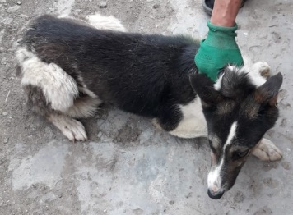
Ответственный по ПКС _____________________ Д.А.Слюсаренко

КАРТОЧКА № 28
УЧЕТА БЕЗНАДЗОРНОГО ЖИВОТНОГО

Местонахождение: Свердловская обл., г. Артемовский 15.06.2018г.
Ул. Куйбышева,8
Организация, производившая отлов б/ж: ООО «Универсалремонт»
В лице бригадира: Макеров Владимир Анатольевич
на машине: марка лада ларгус (грузовой фургон) гос. номер А556ВУ
произвели отлов и транспортировку отловленного безнадзорного или бродячего домашнего животного:

- Дата поступления в Стационар (Приют): в тот же день
Категория животного: безнадзорная собака, щенок, кошка, котенок (нужное подчеркнуть).
пол: кобель, сука, (нужное подчеркнуть)
Порода беспородная
Окрас рыжий
Шерсть короткая
Уши не купированы
Хвост не купирован
Размер 35*55 см
Примерный возраст 4 года
Особые приметы _____________________________________________________________
Предметы (отличительные знаки), свидетельствующие о наличии собственника
(при их наличии) ____________________________________________________________

Адрес и описание места отлова: г. Камышлов, ул. 8е Марта

2. Произведена эвтаназия безнадзорного животного 2018г.
Причина эвтаназии:

3. Осуществлена передача безнадзорного животного на временное
содержание:

4. "_____" ________________ г. безнадзорное животное передано собственнику

___________________________________________________________________________
(Ф.И.О. частного лица, наименование организации)

5. "_____" _____________ г. безнадзорное животное передана в собственность

___________________________________________________________________________
(Ф.И.О. частного лица, наименование организации)

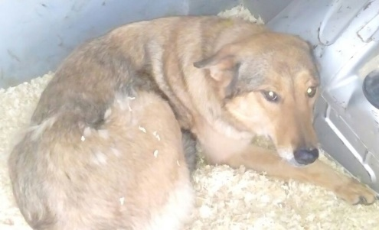
Ответственный по ПКС _____________________ Д.А.Слюсаренко

КАРТОЧКА № 29
УЧЕТА БЕЗНАДЗОРНОГО ЖИВОТНОГО

Местонахождение: Свердловская обл., г. Артемовский 25.06.2018г.
Ул. Куйбышева,8
Организация, производившая отлов б/ж: ООО «Универсалремонт»
В лице бригадира: Налимов Вадим Сергеевич
на машине: марка лада ларгус (грузовой фургон) гос. номер А964СХ
произвели отлов и транспортировку отловленного безнадзорного или бродячего домашнего животного:

- Дата поступления в Стационар (Приют): в тот же день
Категория животного: безнадзорная собака, щенок, кошка, котенок (нужное подчеркнуть).
пол: кобель, сука, (нужное подчеркнуть)
Порода беспородная
Окрас рыже-черный
Шерсть короткая
Уши не купированы
Хвост не купирован
Размер 35*55 см
Примерный возраст 3 года
Особые приметы _____________________________________________________________
Предметы (отличительные знаки), свидетельствующие о наличии собственника
(при их наличии) ____________________________________________________________

Адрес и описание места отлова: г. Камышлов, ул. Молодогвардейская, 33

2. Произведена эвтаназия безнадзорного животного 2018г.
Причина эвтаназии:

3. Осуществлена передача безнадзорного животного на временное
содержание:

4. "_____" ________________ г. безнадзорное животное передано собственнику

___________________________________________________________________________
(Ф.И.О. частного лица, наименование организации)

5. "_____" _____________ г. безнадзорное животное передана в собственность

___________________________________________________________________________
(Ф.И.О. частного лица, наименование организации)

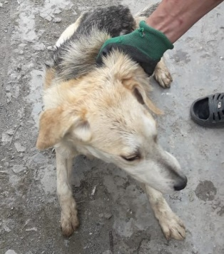

Ответственный по ПКС _____________________ Д.А.Слюсаренко
КАРТОЧКА № 30
УЧЕТА БЕЗНАДЗОРНОГО ЖИВОТНОГО

Местонахождение: Свердловская обл., г. Артемовский 25.06.2018г.
Ул. Куйбышева,8
Организация, производившая отлов б/ж: ООО «Универсалремонт»
В лице бригадира: Налимов Вадим Сергеевич
на машине: марка лада ларгус (грузовой фургон) гос. номер А964СХ
произвели отлов и транспортировку отловленного безнадзорного или бродячего домашнего животного:

- Дата поступления в Стационар (Приют): в тот же день
Категория животного: безнадзорная собака, щенок, кошка, котенок (нужное подчеркнуть).
пол: кобель, сука, (нужное подчеркнуть)
Порода беспородная
Окрас рыже-белый
Шерсть короткая
Уши не купированы
Хвост не купирован
Размер 30*50 см
Примерный возраст 4 года
Особые приметы _____________________________________________________________
Предметы (отличительные знаки), свидетельствующие о наличии собственника
(при их наличии) ____________________________________________________________

Адрес и описание места отлова: г. Камышлов, ул. Молодогвардейская, 33

2. Произведена эвтаназия безнадзорного животного 2018г.
Причина эвтаназии:

3. Осуществлена передача безнадзорного животного на временное
содержание:

4. "_____" ________________ г. безнадзорное животное передано собственнику

___________________________________________________________________________
(Ф.И.О. частного лица, наименование организации)

5. "_____" _____________ г. безнадзорное животное передана в собственность

___________________________________________________________________________
(Ф.И.О. частного лица, наименование организации)

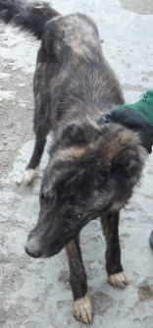
Ответственный по ПКС _____________________ Д.А.Слюсаренко
КАРТОЧКА № 31
УЧЕТА БЕЗНАДЗОРНОГО ЖИВОТНОГО

Местонахождение: Свердловская обл., г. Артемовский 04.07.2018г.
Ул. Куйбышева,8
Организация, производившая отлов б/ж: ООО «Универсалремонт»
В лице бригадира: Налимов Вадим Сергеевич
на машине: марка лада ларгус (грузовой фургон) гос. номер В942МЕ
произвели отлов и транспортировку отловленного безнадзорного или бродячего домашнего животного:

- Дата поступления в Стационар (Приют): в тот же день
Категория животного: безнадзорная собака, щенок, кошка, котенок (нужное подчеркнуть).
пол: кобель, сука, (нужное подчеркнуть)
Порода беспородная
Окрас серый
Шерсть короткая
Уши не купированы
Хвост не купирован
Размер 35*55 см
Примерный возраст 4 года
Особые приметы _____________________________________________________________
Предметы (отличительные знаки), свидетельствующие о наличии собственника
(при их наличии) ____________________________________________________________

Адрес и описание места отлова: г. Камышлов, ул. Строителей

2. Произведена эвтаназия безнадзорного животного 2018г.
Причина эвтаназии:

3. Осуществлена передача безнадзорного животного на временное
содержание:

4. "_____" ________________ г. безнадзорное животное передано собственнику

___________________________________________________________________________
(Ф.И.О. частного лица, наименование организации)

5. "_____" _____________ г. безнадзорное животное передана в собственность

___________________________________________________________________________
(Ф.И.О. частного лица, наименование организации)

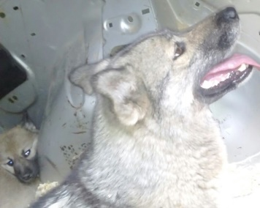

Ответственный по ПКС _____________________ Д.А.Слюсаренко

КАРТОЧКА № 32
УЧЕТА БЕЗНАДЗОРНОГО ЖИВОТНОГО

Местонахождение: Свердловская обл., г. Артемовский 04.07.2018г.
Ул. Куйбышева,8
Организация, производившая отлов б/ж: ООО «Универсалремонт»
В лице бригадира: Налимов Вадим Сергеевич
на машине: марка лада ларгус (грузовой фургон) гос. номер В942МЕ
произвели отлов и транспортировку отловленного безнадзорного или бродячего домашнего животного:

- Дата поступления в Стационар (Приют): в тот же день
Категория животного: безнадзорная собака, щенок, кошка, котенок (нужное подчеркнуть).
пол: кобель, сука, (нужное подчеркнуть)
Порода беспородная
Окрас белый
Шерсть короткая
Уши не купированы
Хвост не купирован
Размер 15*22 см
Примерный возраст 2 мес
Особые приметы _____________________________________________________________
Предметы (отличительные знаки), свидетельствующие о наличии собственника
(при их наличии) ____________________________________________________________

Адрес и описание места отлова: г. Камышлов, ул. Строителей

2. Произведена эвтаназия безнадзорного животного 2018г.
Причина эвтаназии:

3. Осуществлена передача безнадзорного животного на временное
содержание:

4. "_____" ________________ г. безнадзорное животное передано собственнику

___________________________________________________________________________
(Ф.И.О. частного лица, наименование организации)

5. "_____" _____________ г. безнадзорное животное передана в собственность

___________________________________________________________________________
(Ф.И.О. частного лица, наименование организации)

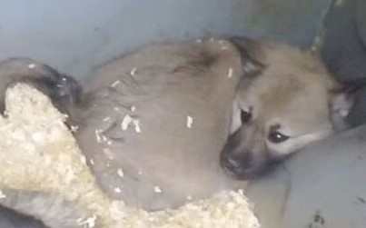

Ответственный по ПКС _____________________ Д.А.Слюсаренко

КАРТОЧКА № 33
УЧЕТА БЕЗНАДЗОРНОГО ЖИВОТНОГО

Местонахождение: Свердловская обл., г. Артемовский 12.07.2018г.
Ул. Куйбышева,8
Организация, производившая отлов б/ж: ООО «Универсалремонт»
В лице бригадира: Налимов Вадим Сергеевич
на машине: марка лада ларгус (грузовой фургон) гос. номер А964СХ
произвели отлов и транспортировку отловленного безнадзорного или бродячего домашнего животного:

- Дата поступления в Стационар (Приют): в тот же день
Категория животного: безнадзорная собака, щенок, кошка, котенок (нужное подчеркнуть).
пол: кобель, сука, (нужное подчеркнуть)
Порода беспородная
Окрас рыжий
Шерсть короткая
Уши не купированы
Хвост не купирован
Размер 35*55 см
Примерный возраст 3 года
Особые приметы _____________________________________________________________
Предметы (отличительные знаки), свидетельствующие о наличии собственника
(при их наличии) ____________________________________________________________

Адрес и описание места отлова: г. Камышлов, ул. Карловарская, 2а

2. Произведена эвтаназия безнадзорного животного 2018г.
Причина эвтаназии:

3. Осуществлена передача безнадзорного животного на временное
содержание:

4. "_____" ________________ г. безнадзорное животное передано собственнику

___________________________________________________________________________
(Ф.И.О. частного лица, наименование организации)

5. "_____" _____________ г. безнадзорное животное передана в собственность

___________________________________________________________________________
(Ф.И.О. частного лица, наименование организации)

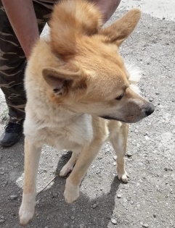

Ответственный по ПКС _____________________ Д.А.Слюсаренко

КАРТОЧКА № 34
УЧЕТА БЕЗНАДЗОРНОГО ЖИВОТНОГО

Местонахождение: Свердловская обл., г. Артемовский 17.07.2018г.
Ул. Куйбышева,8
Организация, производившая отлов б/ж: ООО «Универсалремонт»
В лице бригадира: Налимов Вадим Сергеевич
на машине: марка лада ларгус (грузовой фургон) гос. номер А964СХ
произвели отлов и транспортировку отловленного безнадзорного или бродячего домашнего животного:

- Дата поступления в Стационар (Приют): в тот же день
Категория животного: безнадзорная собака, щенок, кошка, котенок (нужное подчеркнуть).
пол: кобель, сука, (нужное подчеркнуть)
Порода беспородная
Окрас серый
Шерсть короткая
Уши не купированы
Хвост не купирован
Размер 30*50 см
Примерный возраст 1 год
Особые приметы _____________________________________________________________
Предметы (отличительные знаки), свидетельствующие о наличии собственника
(при их наличии) ____________________________________________________________

Адрес и описание места отлова: г. Камышлов, ул. Карловарская, 2а

2. Произведена эвтаназия безнадзорного животного 2018г.
Причина эвтаназии:

3. Осуществлена передача безнадзорного животного на временное
содержание:

4. "_____" ________________ г. безнадзорное животное передано собственнику

___________________________________________________________________________
(Ф.И.О. частного лица, наименование организации)

5. "_____" _____________ г. безнадзорное животное передана в собственность

___________________________________________________________________________
(Ф.И.О. частного лица, наименование организации)

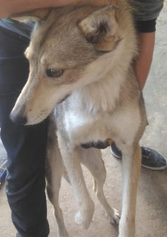

Ответственный по ПКС _____________________ Д.А.Слюсаренко

КАРТОЧКА № 35
УЧЕТА БЕЗНАДЗОРНОГО ЖИВОТНОГО

Местонахождение: Свердловская обл., г. Артемовский 17.07.2018г.
Ул. Куйбышева,8
Организация, производившая отлов б/ж: ООО «Универсалремонт»
В лице бригадира: Налимов Вадим Сергеевич
на машине: марка лада ларгус (грузовой фургон) гос. номер А964СХ
произвели отлов и транспортировку отловленного безнадзорного или бродячего домашнего животного:

- Дата поступления в Стационар (Приют): в тот же день
Категория животного: безнадзорная собака, щенок, кошка, котенок (нужное подчеркнуть).
пол: кобель, сука, (нужное подчеркнуть)
Порода беспородная
Окрас серый
Шерсть короткая
Уши не купированы
Хвост не купирован
Размер 30*50 см
Примерный возраст 2 года
Особые приметы _____________________________________________________________
Предметы (отличительные знаки), свидетельствующие о наличии собственника
(при их наличии) ____________________________________________________________

Адрес и описание места отлова: г. Камышлов, ул. Карловарская, 2а

2. Произведена эвтаназия безнадзорного животного 2018г.
Причина эвтаназии:

3. Осуществлена передача безнадзорного животного на временное
содержание:

4. "_____" ________________ г. безнадзорное животное передано собственнику

___________________________________________________________________________
(Ф.И.О. частного лица, наименование организации)

5. "_____" _____________ г. безнадзорное животное передана в собственность

___________________________________________________________________________
(Ф.И.О. частного лица, наименование организации)

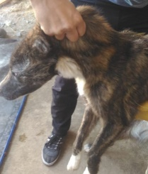

Ответственный по ПКС _____________________ Д.А.Слюсаренко

КАРТОЧКА № 36
УЧЕТА БЕЗНАДЗОРНОГО ЖИВОТНОГО

Местонахождение: Свердловская обл., г. Артемовский 17.07.2018г.
Ул. Куйбышева,8
Организация, производившая отлов б/ж: ООО «Универсалремонт»
В лице бригадира: Налимов Вадим Сергеевич
на машине: марка лада ларгус (грузовой фургон) гос. номер А964СХ
произвели отлов и транспортировку отловленного безнадзорного или бродячего домашнего животного:

- Дата поступления в Стационар (Приют): в тот же день
Категория животного: безнадзорная собака, щенок, кошка, котенок (нужное подчеркнуть).
пол: кобель, сука, (нужное подчеркнуть)
Порода беспородная
Окрас серо-рыжий
Шерсть короткая
Уши не купированы
Хвост не купирован
Размер 35*55 см
Примерный возраст 1,5 года
Особые приметы _____________________________________________________________
Предметы (отличительные знаки), свидетельствующие о наличии собственника
(при их наличии) ____________________________________________________________

Адрес и описание места отлова: г. Камышлов, ул. Карловарская, 2а

2. Произведена эвтаназия безнадзорного животного 2018г.
Причина эвтаназии:

3. Осуществлена передача безнадзорного животного на временное
содержание:

4. "_____" ________________ г. безнадзорное животное передано собственнику

___________________________________________________________________________
(Ф.И.О. частного лица, наименование организации)

5. "_____" _____________ г. безнадзорное животное передана в собственность

___________________________________________________________________________
(Ф.И.О. частного лица, наименование организации)

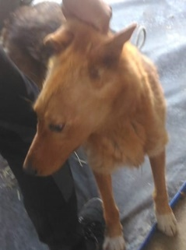

Ответственный по ПКС _____________________ Д.А.Слюсаренко
КАРТОЧКА № 37
УЧЕТА БЕЗНАДЗОРНОГО ЖИВОТНОГО

Местонахождение: Свердловская обл., г. Артемовский 17.07.2018г.
Ул. Куйбышева,8
Организация, производившая отлов б/ж: ООО «Универсалремонт»
В лице бригадира: Налимов Вадим Сергеевич
на машине: марка лада ларгус (грузовой фургон) гос. номер А964СХ
произвели отлов и транспортировку отловленного безнадзорного или бродячего домашнего животного:

- Дата поступления в Стационар (Приют): в тот же день
Категория животного: безнадзорная собака, щенок, кошка, котенок (нужное подчеркнуть).
пол: кобель, сука, (нужное подчеркнуть)
Порода беспородная
Окрас серый
Шерсть короткая
Уши не купированы
Хвост не купирован
Размер 35*55 см
Примерный возраст 4 года
Особые приметы _____________________________________________________________
Предметы (отличительные знаки), свидетельствующие о наличии собственника
(при их наличии) ____________________________________________________________

Адрес и описание места отлова: г. Камышлов, ул. Карловарская, 2а

2. Произведена эвтаназия безнадзорного животного 2018г.
Причина эвтаназии:

3. Осуществлена передача безнадзорного животного на временное
содержание:

4. "_____" ________________ г. безнадзорное животное передано собственнику

___________________________________________________________________________
(Ф.И.О. частного лица, наименование организации)

5. "_____" _____________ г. безнадзорное животное передана в собственность

___________________________________________________________________________
(Ф.И.О. частного лица, наименование организации)

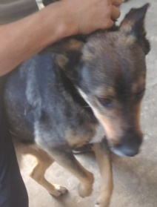

Ответственный по ПКС _____________________ Д.А.Слюсаренко

КАРТОЧКА № 38
УЧЕТА БЕЗНАДЗОРНОГО ЖИВОТНОГО

Местонахождение: Свердловская обл., г. Артемовский 17.07.2018г.
Ул. Куйбышева,8
Организация, производившая отлов б/ж: ООО «Универсалремонт»
В лице бригадира: Налимов Вадим Сергеевич
на машине: марка лада ларгус (грузовой фургон) гос. номер А964СХ
произвели отлов и транспортировку отловленного безнадзорного или бродячего домашнего животного:

- Дата поступления в Стационар (Приют): в тот же день
Категория животного: безнадзорная собака, щенок, кошка, котенок (нужное подчеркнуть).
пол: кобель, сука, (нужное подчеркнуть)
Порода беспородная
Окрас рыжий
Шерсть короткая
Уши не купированы
Хвост не купирован
Размер 30*50 см
Примерный возраст 4 года
Особые приметы _____________________________________________________________
Предметы (отличительные знаки), свидетельствующие о наличии собственника
(при их наличии) ____________________________________________________________

Адрес и описание места отлова: г. Камышлов, ул. Карловарская, 2а

2. Произведена эвтаназия безнадзорного животного 2018г.
Причина эвтаназии:

3. Осуществлена передача безнадзорного животного на временное
содержание:

4. "_____" ________________ г. безнадзорное животное передано собственнику

___________________________________________________________________________
(Ф.И.О. частного лица, наименование организации)

5. "_____" _____________ г. безнадзорное животное передана в собственность

___________________________________________________________________________
(Ф.И.О. частного лица, наименование организации)

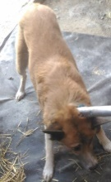

Ответственный по ПКС _____________________ Д.А.Слюсаренко

КАРТОЧКА № 39
УЧЕТА БЕЗНАДЗОРНОГО ЖИВОТНОГО

Местонахождение: Свердловская обл., г. Артемовский 20.07.2018г.
Ул. Куйбышева,8
Организация, производившая отлов б/ж: ООО «Универсалремонт»
В лице бригадира: Доможирова Александра Владимировича
на машине: марка лада ларгус (грузовой фургон) гос. номер Н725РХ
произвели отлов и транспортировку отловленного безнадзорного или бродячего домашнего животного:

- Дата поступления в Стационар (Приют): в тот же день
Категория животного: безнадзорная собака, щенок, кошка, котенок (нужное подчеркнуть).
пол: кобель, сука, (нужное подчеркнуть)
Порода беспородная
Окрас рыжий
Шерсть короткая
Уши не купированы
Хвост не купирован
Размер 30*50 см
Примерный возраст 2 года
Особые приметы _____________________________________________________________
Предметы (отличительные знаки), свидетельствующие о наличии собственника
(при их наличии) ____________________________________________________________

Адрес и описание места отлова: г. Камышлов, ул. Гагарина

2. Произведена эвтаназия безнадзорного животного 2018г.
Причина эвтаназии:

3. Осуществлена передача безнадзорного животного на временное
содержание:

4. "_____" ________________ г. безнадзорное животное передано собственнику

___________________________________________________________________________
(Ф.И.О. частного лица, наименование организации)

5. "_____" _____________ г. безнадзорное животное передана в собственность

___________________________________________________________________________
(Ф.И.О. частного лица, наименование организации)

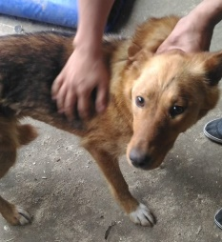

Ответственный по ПКС _____________________ Д.А.Слюсаренко

КАРТОЧКА № 40
УЧЕТА БЕЗНАДЗОРНОГО ЖИВОТНОГО

Местонахождение: Свердловская обл., г. Артемовский 20.07.2018г.
Ул. Куйбышева,8
Организация, производившая отлов б/ж: ООО «Универсалремонт»
В лице бригадира: Доможирова Александра Владимировича
на машине: марка лада ларгус (грузовой фургон) гос. номер Н725РХ
произвели отлов и транспортировку отловленного безнадзорного или бродячего домашнего животного:

- Дата поступления в Стационар (Приют): в тот же день
Категория животного: безнадзорная собака, щенок, кошка, котенок (нужное подчеркнуть).
пол: кобель, сука, (нужное подчеркнуть)
Порода беспородная
Окрас серый
Шерсть короткая
Уши не купированы
Хвост не купирован
Размер 35*55 см
Примерный возраст 1 год
Особые приметы _____________________________________________________________
Предметы (отличительные знаки), свидетельствующие о наличии собственника
(при их наличии) ____________________________________________________________

Адрес и описание места отлова: г. Камышлов, ул. Гагарина

2. Произведена эвтаназия безнадзорного животного 2018г.
Причина эвтаназии:

3. Осуществлена передача безнадзорного животного на временное
содержание:

4. "_____" ________________ г. безнадзорное животное передано собственнику

___________________________________________________________________________
(Ф.И.О. частного лица, наименование организации)

5. "_____" _____________ г. безнадзорное животное передана в собственность

___________________________________________________________________________
(Ф.И.О. частного лица, наименование организации)

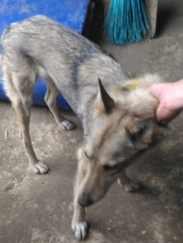

Ответственный по ПКС _____________________ Д.А.Слюсаренко
КАРТОЧКА № 41
УЧЕТА БЕЗНАДЗОРНОГО ЖИВОТНОГО

Местонахождение: Свердловская обл., г. Артемовский 24.07.2018г.
Ул. Куйбышева,8
Организация, производившая отлов б/ж: ООО «Универсалремонт»
В лице бригадира: Макерова Николая Владимировича
на машине: марка лада ларгус (грузовой фургон) гос. номер В942МУ
произвели отлов и транспортировку отловленного безнадзорного или бродячего домашнего животного:

- Дата поступления в Стационар (Приют): в тот же день
Категория животного: безнадзорная собака, щенок, кошка, котенок (нужное подчеркнуть).
пол: кобель, сука, (нужное подчеркнуть)
Порода беспородная
Окрас серый
Шерсть короткая
Уши не купированы
Хвост не купирован
Размер 35*55 см
Примерный возраст 4 года
Особые приметы _____________________________________________________________
Предметы (отличительные знаки), свидетельствующие о наличии собственника
(при их наличии) ____________________________________________________________

Адрес и описание места отлова: г. Камышлов, Автовокзал

2. Произведена эвтаназия безнадзорного животного 2018г.
Причина эвтаназии:

3. Осуществлена передача безнадзорного животного на временное
содержание:

4. "_____" ________________ г. безнадзорное животное передано собственнику

___________________________________________________________________________
(Ф.И.О. частного лица, наименование организации)

5. "_____" _____________ г. безнадзорное животное передана в собственность

___________________________________________________________________________
(Ф.И.О. частного лица, наименование организации)

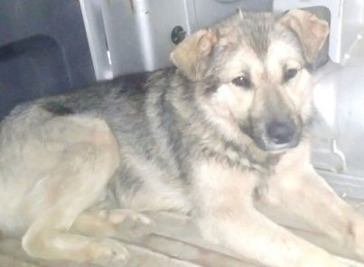

Ответственный по ПКС _____________________ Д.А.Слюсаренко

КАРТОЧКА № 42
УЧЕТА БЕЗНАДЗОРНОГО ЖИВОТНОГО

Местонахождение: Свердловская обл., г. Артемовский 24.07.2018г.
Ул. Куйбышева,8
Организация, производившая отлов б/ж: ООО «Универсалремонт»
В лице бригадира: Макерова Николая Владимировича
на машине: марка лада ларгус (грузовой фургон) гос. номер В942МУ
произвели отлов и транспортировку отловленного безнадзорного или бродячего домашнего животного:

- Дата поступления в Стационар (Приют): в тот же день
Категория животного: безнадзорная собака, щенок, кошка, котенок (нужное подчеркнуть).
пол: кобель, сука, (нужное подчеркнуть)
Порода беспородная
Окрас рыжий
Шерсть короткая
Уши не купированы
Хвост не купирован
Размер 30*50 см
Примерный возраст 5 лет
Особые приметы _____________________________________________________________
Предметы (отличительные знаки), свидетельствующие о наличии собственника
(при их наличии) ____________________________________________________________

Адрес и описание места отлова: г. Камышлов, ул. Карловартовская

2. Произведена эвтаназия безнадзорного животного 2018г.
Причина эвтаназии:

3. Осуществлена передача безнадзорного животного на временное
содержание:

4. "_____" ________________ г. безнадзорное животное передано собственнику

___________________________________________________________________________
(Ф.И.О. частного лица, наименование организации)

5. "_____" _____________ г. безнадзорное животное передана в собственность

___________________________________________________________________________
(Ф.И.О. частного лица, наименование организации)

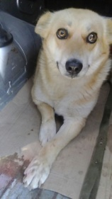

Ответственный по ПКС _____________________ Д.А.Слюсаренко

КАРТОЧКА № 43
УЧЕТА БЕЗНАДЗОРНОГО ЖИВОТНОГО

Местонахождение: Свердловская обл., г. Артемовский 24.07.2018г.
Ул. Куйбышева,8
Организация, производившая отлов б/ж: ООО «Универсалремонт»
В лице бригадира: Макерова Николая Владимировича
на машине: марка лада ларгус (грузовой фургон) гос. номер В942МУ
произвели отлов и транспортировку отловленного безнадзорного или бродячего домашнего животного:

- Дата поступления в Стационар (Приют): в тот же день
Категория животного: безнадзорная собака, щенок, кошка, котенок (нужное подчеркнуть).
пол: кобель, сука, (нужное подчеркнуть)
Порода беспородная
Окрас рыжий
Шерсть короткая
Уши не купированы
Хвост не купирован
Размер 40*60 см
Примерный возраст 1 год
Особые приметы _____________________________________________________________
Предметы (отличительные знаки), свидетельствующие о наличии собственника
(при их наличии) ____________________________________________________________

Адрес и описание места отлова: г. Камышлов, ул. Фарфористов

2. Произведена эвтаназия безнадзорного животного 2018г.
Причина эвтаназии:

3. Осуществлена передача безнадзорного животного на временное
содержание:

4. "_____" ________________ г. безнадзорное животное передано собственнику

___________________________________________________________________________
(Ф.И.О. частного лица, наименование организации)

5. "_____" _____________ г. безнадзорное животное передана в собственность

___________________________________________________________________________
(Ф.И.О. частного лица, наименование организации)

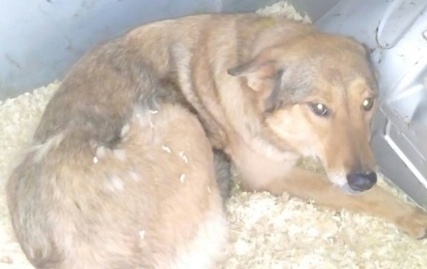

Ответственный по ПКС _____________________ Д.А.Слюсаренко

КАРТОЧКА № 44
УЧЕТА БЕЗНАДЗОРНОГО ЖИВОТНОГО

Местонахождение: Свердловская обл., г. Артемовский 25.07.2018г.
Ул. Куйбышева,8
Организация, производившая отлов б/ж: ООО «Универсалремонт»
В лице бригадира: Макерова Николая Владимировича
на машине: марка лада ларгус (грузовой фургон) гос. номер В942МУ
произвели отлов и транспортировку отловленного безнадзорного или бродячего домашнего животного:

- Дата поступления в Стационар (Приют): в тот же день
Категория животного: безнадзорная собака, щенок, кошка, котенок (нужное подчеркнуть).
пол: кобель, сука, (нужное подчеркнуть)
Порода беспородная
Окрас бело-рыжий
Шерсть короткая
Уши не купированы
Хвост не купирован
Размер 35*55 см
Примерный возраст 4 года
Особые приметы _____________________________________________________________
Предметы (отличительные знаки), свидетельствующие о наличии собственника
(при их наличии) ____________________________________________________________

Адрес и описание места отлова: г. Камышлов, ул. Энгельса

2. Произведена эвтаназия безнадзорного животного 2018г.
Причина эвтаназии:

3. Осуществлена передача безнадзорного животного на временное
содержание:

4. "_____" ________________ г. безнадзорное животное передано собственнику

___________________________________________________________________________
(Ф.И.О. частного лица, наименование организации)

5. "_____" _____________ г. безнадзорное животное передана в собственность

___________________________________________________________________________
(Ф.И.О. частного лица, наименование организации)

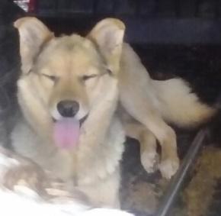

Ответственный по ПКС _____________________ Д.А.Слюсаренко

КАРТОЧКА № 45
УЧЕТА БЕЗНАДЗОРНОГО ЖИВОТНОГО

Местонахождение: Свердловская обл., г. Артемовский 25.07.2018г.
Ул. Куйбышева,8
Организация, производившая отлов б/ж: ООО «Универсалремонт»
В лице бригадира: Макерова Николая Владимировича
на машине: марка лада ларгус (грузовой фургон) гос. номер В942МУ
произвели отлов и транспортировку отловленного безнадзорного или бродячего домашнего животного:

- Дата поступления в Стационар (Приют): в тот же день
Категория животного: безнадзорная собака, щенок, кошка, котенок (нужное подчеркнуть).
пол: кобель, сука, (нужное подчеркнуть)
Порода беспородная
Окрас бело-рыже-черный
Шерсть короткая
Уши не купированы
Хвост не купирован
Размер 40*60 см
Примерный возраст 4 года
Особые приметы _____________________________________________________________
Предметы (отличительные знаки), свидетельствующие о наличии собственника
(при их наличии) ____________________________________________________________

Адрес и описание места отлова: г. Камышлов, ул. Пролетарская

2. Произведена эвтаназия безнадзорного животного 2018г.
Причина эвтаназии:

3. Осуществлена передача безнадзорного животного на временное
содержание:

4. "_____" ________________ г. безнадзорное животное передано собственнику

___________________________________________________________________________
(Ф.И.О. частного лица, наименование организации)

5. "_____" _____________ г. безнадзорное животное передана в собственность

___________________________________________________________________________
(Ф.И.О. частного лица, наименование организации)

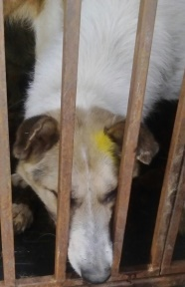

Ответственный по ПКС _____________________ Д.А.Слюсаренко

КАРТОЧКА № 46
УЧЕТА БЕЗНАДЗОРНОГО ЖИВОТНОГО

Местонахождение: Свердловская обл., г. Артемовский 25.07.2018г.
Ул. Куйбышева,8
Организация, производившая отлов б/ж: ООО «Универсалремонт»
В лице бригадира: Макерова Николая Владимировича
на машине: марка лада ларгус (грузовой фургон) гос. номер В942МУ
произвели отлов и транспортировку отловленного безнадзорного или бродячего домашнего животного:

- Дата поступления в Стационар (Приют): в тот же день
Категория животного: безнадзорная собака, щенок, кошка, котенок (нужное подчеркнуть).
пол: кобель, сука, (нужное подчеркнуть)
Порода беспородная
Окрас черепаховый
Шерсть короткая
Уши не купированы
Хвост не купирован
Размер 35*55 см
Примерный возраст 3 года
Особые приметы _____________________________________________________________
Предметы (отличительные знаки), свидетельствующие о наличии собственника
(при их наличии) ____________________________________________________________

Адрес и описание места отлова: г. Камышлов, ул. Декабристов

2. Произведена эвтаназия безнадзорного животного 2018г.
Причина эвтаназии:

3. Осуществлена передача безнадзорного животного на временное
содержание:

4. "_____" ________________ г. безнадзорное животное передано собственнику

___________________________________________________________________________
(Ф.И.О. частного лица, наименование организации)

5. "_____" _____________ г. безнадзорное животное передана в собственность

___________________________________________________________________________
(Ф.И.О. частного лица, наименование организации)

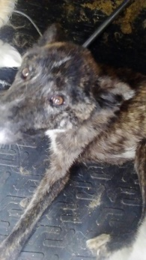

Ответственный по ПКС _____________________ Д.А.Слюсаренко
КАРТОЧКА № 47
УЧЕТА БЕЗНАДЗОРНОГО ЖИВОТНОГО

Местонахождение: Свердловская обл., г. Артемовский 25.07.2018г.
Ул. Куйбышева,8
Организация, производившая отлов б/ж: ООО «Универсалремонт»
В лице бригадира: Макерова Николая Владимировича
на машине: марка лада ларгус (грузовой фургон) гос. номер В942МУ
произвели отлов и транспортировку отловленного безнадзорного или бродячего домашнего животного:

- Дата поступления в Стационар (Приют): в тот же день
Категория животного: безнадзорная собака, щенок, кошка, котенок (нужное подчеркнуть).
пол: кобель, сука, (нужное подчеркнуть)
Порода беспородная
Окрас рыжий
Шерсть короткая
Уши не купированы
Хвост не купирован
Размер 35*55 см
Примерный возраст 4 года
Особые приметы _____________________________________________________________
Предметы (отличительные знаки), свидетельствующие о наличии собственника
(при их наличии) ____________________________________________________________

Адрес и описание места отлова: г. Камышлов, ул. Заводская

2. Произведена эвтаназия безнадзорного животного 2018г.
Причина эвтаназии:

3. Осуществлена передача безнадзорного животного на временное
содержание:

4. "_____" ________________ г. безнадзорное животное передано собственнику

___________________________________________________________________________
(Ф.И.О. частного лица, наименование организации)

5. "_____" _____________ г. безнадзорное животное передана в собственность

___________________________________________________________________________
(Ф.И.О. частного лица, наименование организации)

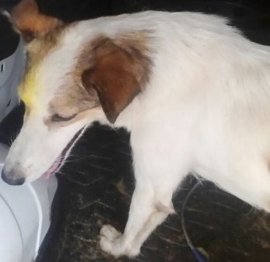

Ответственный по ПКС _____________________ Д.А.Слюсаренко

